KATA PENGANTAR
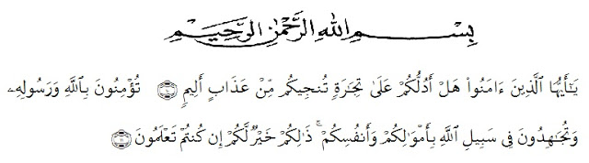
Artinya:
“Hai orang-orang yang beriman, sukakah kamu aku tunjukan suatu perniagaan yang dapat menyelamatkan mu dari azab yang pedih? (yaitu kamu beriman kepada allah dan rasulnya dan berjihat dijalan allah dengan harta dan jiwa mu. Itulah yang lebih baik bagimu, jika kamu mengetahui” (Q.S Asshaff:10-11).
Syukur Alhamdulillah penulis mengucapkan kehadirat Allah SWT yang senantiasa melimpahkan rahmat dan karunia-Nya sehingga penulis dapat menyelesaikan penelitian skripsi dengan judul “Uji Efek Antidiare Ekstrak Etanol Kulit Petai (Parkia speciosa Hassk) Pada Mencit Putih Jantan (Mus Musculus)”.
Dalam kesempatan ini penulisan mengucapkan terima kasih yang sebesar-besarnya kepada Kedua orang tua ayahanda Lukmannul Hakim Siregar dan ibunda Ismah Hanum Nasution serta keluarga besar yang sudah memberikan dorongan material maupun non-material, do’a dan senantiasa mengingkatkan penulis sehingga penulis dapat menyelesaikan skripsi dengan baik.
Penulis juga mengucapkan terima kasih yang sebesar-besarnya kepada Ibu Gabena Indrayani Dalimunthe, S.Si., M.Si., Apt. Selaku Pembimbing I, Ibu Rani Ardiani, S.Farm., M.Si., Apt. Selaku Pembimbing II dan kepada ibu Debi Meilani, S.Si,. M.Si., Apt selaku penguji, yang penuh kesabaran dalam membimbing dan memberi saran serta dorongan kepada penulis selama penelitian dan penyusunan hasil skripsi.
Pada kesempatan ini, penulis mengucapkan terima kasih yang sebesar-besarnya kepada :
- Bapak Dr. H. Hardi Mulyono Surbakti, SE., MAP. Selaku Rektor Universitas Muslim Nusantara Al-Washliyah,
- Ibu Minda Sari Lubis, S.Farm., M.Si., Apt selaku Dekan Farmasi Universitas Muslim Nusantara Al-Washliyah
- Ibu Rafita Yuniarti, S.Si., M.Kes., Apt selaku Kepala Laboratorium Terpadu Universitas Muslim Nusantara Al-Washliyah.
- Bapak/Ibu staf pengajar Fakultas Program Studi Farmasi Unversitas Muslim Nusantara Al-washliyah Medan yang telah mendidik dan membina penulis hingga dapat menyelesaikan pendidikan.
- Semua rekan-rekan mahasiswa/mahasiswi jurusan farmasi serta sahabat-sahabat saya yaitu Nurhayati, Dila, Widya, Yuni, Efilaila, Surya, Fitri dan Rizky yang telah membantu selama penelitian dan memberikan motivasi kepada penulis.
Penulis menyadari bahwa masih jauh dari kesempurnaan baik dari segi bahasa maupun isi, oleh karena itu penulis mengharapkan kritik dan saran agar skripsi menjadi lebih baik.

Akhirnya penulis mengucapkan terima kasih kepada semua pihak yang telah membantu selama melakukan penelitian. Semoga skripsi ini bermanfaat bagi ilmu pengetahuan pada umumnya dan bidang farmasi khususnya, dan ilmu yang didapat penulis dapat diamalkan untuk kepentingan mulia dan berguna bagi orang lain.
Medan, Desember 2019
Penulis

Mutia Maya Sari Siregar
NPM.152114133

